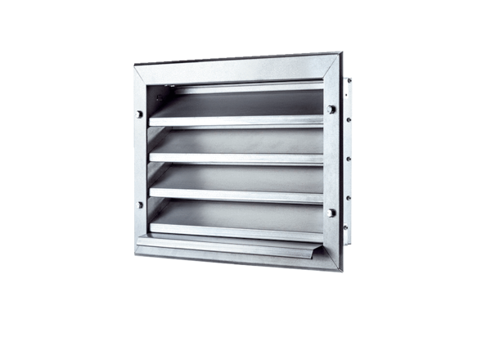Наружная решётка LZP 25Комплект поставки: 1 штукАссортимент: D
Номер артикула: 0151.0256Изготовитель: MAICO

